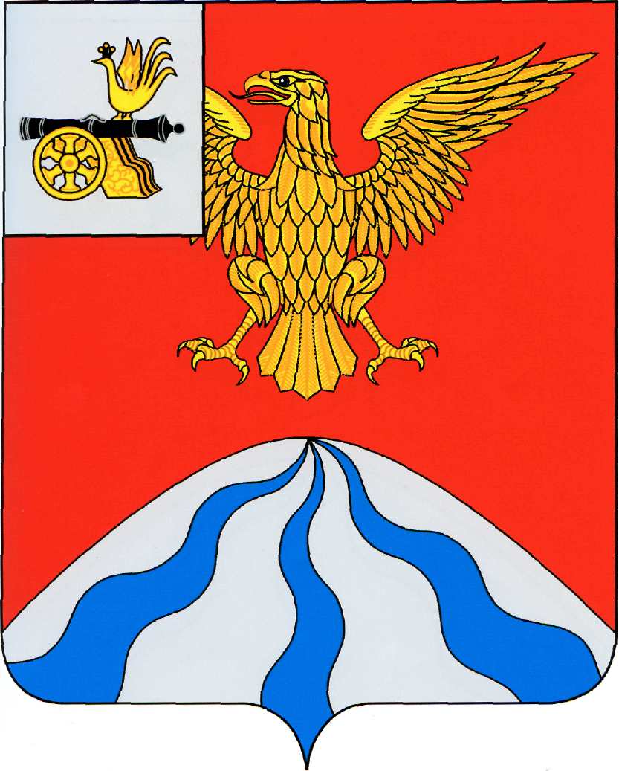

ХОЛМ-ЖИРКОВСКИЙ РАЙОННЫЙ СОВЕТ ДЕПУТАТОВ

Р Е Ш Е Н И Е

от | 21 апреля 2022 года | № 22
Об утверждении Положения
о реализации инициативных проектов
в муниципальном образовании «Холм-
Жирковский район» Смоленской
области

В соответствии со статьей 26.1. Федерального закона от 06.10.2003 № 131-ФЗ «Об общих принципах организации местного самоуправления в Российской Федерации», статьей 14.1.Устава муниципального образования «Холм-Жирковский район» Смоленской области и в целях активизации участия жителей муниципального района в осуществлении местного самоуправления и решении вопросов местного значения посредством реализации инициативных проектов Холм-Жирковский районный Совет депутатов

РЕШИЛ:

1. Утвердить Положение о реализации инициативных проектов в муниципальном образовании «Холм-Жирковский район» Смоленской области.
2. Контроль за исполнением настоящего решения возложить на постоянную комиссию по социальной политике и вопросам местного самоуправления.
3. Настоящее решение вступает в силу с момента его обнародования путем размещения на сайте Администрации муниципального образования «Холм- Жирковский район» Смоленской области в информационно-телекоммуникационной сети «Интернет».

Председатель  Холм-Жирковского  районного Совета депутатов  _________________ А.П. Горохов | Глава муниципального образования «Холм-Жирковский район»  Смоленской области  _________________ А.М. Егикян

Утверждено
решением
Холм-Жирковского
районного Совета депутатов
от 21 апреля 2022 №22

ПОЛОЖЕНИЕ О РЕАЛИЗАЦИИ ИНИЦИАТИВНЫХ ПРОЕКТОВ
В МУНИЦИПАЛЬНОМ ОБРАЗОВАНИИ «ХОЛМ-ЖИРКОВСКИЙ РАЙОН» СМОЛЕНСКОЙ ОБЛАСТИ

Общие положения

1. Настоящее Положение разработано в соответствии с пунктом 10 статьи 26.1. Федерального закона от 06.10.2003 № 131-ФЗ «Об общих принципах организации местного самоуправления в Российской Федерации», статьями 74 и 86 Бюджетного кодекса Российской Федерации в целях проведения мероприятий, имеющих приоритетное значение для жителей муниципального образования «Холм-Жирковский район» Смоленской области или его части, путем реализации инициативных проектов.
2. Данное Положение:
1) устанавливает порядок выдвижения, внесения, обсуждения, рассмотрения инициативных проектов, а также проведения их конкурсного отбора в муниципальном образовании «Холм-Жирковский район» Смоленской области (далее –муниципальное образование);
2) определяет порядок формирования и деятельности коллегиального органа (комиссии), на которую возлагается проведение конкурсного отбора инициативных проектов;
3) определяет порядок расчета и возврата сумм инициативных платежей, подлежащих возврату лицам (в том числе организациям), осуществившим их перечисление в районный бюджет.
3. Под инициативным проектом понимается проект, внесенный в Администрацию муниципального образования «Холм-Жирковский район» Смоленской области (далее- Администрация муниципального образования), посредством которого обеспечивается реализация мероприятий, имеющих приоритетное значение для жителей района или его части по решению вопросов местного значения или иных вопросов, право решения которых предоставлено органам местного самоуправления муниципального образования.
4. Задачами реализации инициативных проектов являются:
1) повышение эффективности бюджетных расходов за счет вовлечения жителей в процессы принятия решений на местном уровне и усиление гражданского контроля за деятельностью органов местного самоуправления муниципального образования в ходе реализации инициативных проектов;
2) повышение открытости деятельности органов местного самоуправления муниципального образования;
3) развитие взаимодействия Администрации муниципального образования с жителями и территориальным общественным самоуправлением муниципального образования.
5. Принципами реализации инициативных проектов являются:
1) равная доступность для всех граждан муниципального образования в выдвижении инициативных проектов;
2) конкурсный отбор инициативных проектов;
3) открытость и гласность процедур при выдвижении и рассмотрении инициативных проектов.

Порядок внесения инициативного проекта

6. Инициаторами инициативного проекта (далее - инициаторы проекта) вправе выступать:
1) инициативные группы численностью не менее десяти граждан, достигших 16-летнего возраста и проживающих на территории района;
2) органы территориального общественного самоуправления;
3) органы местного самоуправления городского и сельских поселений муниципального района;
4) индивидуальные предприниматели, юридические и физические лица, осуществляющие деятельность на территории района.
7. Предлагаемый к реализации инициативный проект должен быть ориентирован на решение конкретной проблемы в рамках вопросов местного значения в пределах территории (части территории) муниципального образования и содержать следующие сведения:
1) описание проблемы (пояснительная записка), решение которой имеет приоритетное значение для жителей района или его части;
2) обоснование предложений по решению указанной проблемы;
3) описание ожидаемого результата (ожидаемых результатов) реализации инициативного проекта;
4) предварительный расчет необходимых расходов на реализацию инициативного проекта;
5) планируемые сроки реализации инициативного проекта;
6) сведения о планируемом (возможном) финансовом, имущественном и (или) трудовом участии заинтересованных лиц в реализации данного проекта;
7) указание на объем средств местного бюджета в случае необходимости использования этих средств в реализации инициативного проекта, за исключением планируемого объема инициативных платежей;
8) гарантийное письмо индивидуального предпринимателя, юридического или физического лица, выразивших желание принять участие в софинансировании инициативного проекта, подтверждающее обязательства по финансовому обеспечению проекта (при наличии);
9) указание на территорию муниципального образования или его часть, в границах которой будет реализовываться инициативный проект, определенную инициаторами проекта в соответствии с Порядком определения территории, на которой могут реализовываться инициативные проекты.
10) протокол собрания (конференции) граждан по вопросу о поддержке и выдвижении инициативного проекта жителями;
11) фотоматериалы о текущем состоянии объекта, на котором планируется проведение работ в рамках инициативного проекта;
12) сопроводительное письмо за подписью представителя инициативной группы с описью представленных документов;
13) указание на способ информирования Администрацией муниципального образования инициаторов проекта о рассмотрении инициативного проекта.
8. Инициативные проекты вносятся в Администрацию муниципального образования в период с 1 января по 1 июня текущего финансового года. Планируемый срок реализации инициативного проекта, как правило, не должен превышать один год.
9. Внесение инициативного проекта осуществляется инициатором проекта путем направления в Администрацию муниципального образования письма на имя Главы муниципального образования «Холм-Жирковский район» Смоленской области с приложением инициативного проекта, документов и материалов, входящих в состав проекта.
10. При внесении инициативного проекта инициаторы проекта прикладывают к нему протокол собрания (конференции) граждан, который должен содержать следующую информацию:
1) дату и время проведения собрания (конференции) граждан;
2) количество граждан, присутствовавших на собрании (конференции);
3) данные (ФИО, контактный телефон) об инициаторе проведения собрания (конференции) граждан и секретаре собрания (конференции);
4) повестку дня о рассмотрении следующих вопросов:
а) утверждение инициативного проекта;
б) утверждение перечня и объемов работ по инициативному проекту;
в) принятие решения о размере софинансирования инициативного проекта жителями муниципального образования;
г) уровень софинансирования инициативного проекта юридическими принять участие в реализации инициативного проекта (при наличии);
д) уровень софинансирования инициативного проекта за счет бюджета муниципального образования;
е) вклад населения, юридических и физических лиц, индивидуальных предпринимателей, желающих принять участие в реализации инициативного проекта, в неденежной форме (трудовое участие, материалы, и другие формы);
ж) принятие решения о порядке и сроках сбора средств софинансирования проекта;
з) утверждение состава инициативной группы граждан и ее представителя, уполномоченного подписывать документы и представлять интересы в органах местного самоуправления муниципального образования, других органах и организациях при внесении и реализации инициативного проекта.
Информирование населения о поступлении инициативного проекта и
обобщение предложений и замечаний жителей муниципального
образования

11. Администрация муниципального образования в течение трех рабочих дней со дня внесения инициативного проекта размещает на официальном сайте Администрации муниципального образования в информационно-телекоммуникационной сети «Интернет» следующую информацию:
1) о внесении инициативного проекта, с указанием сведений, перечисленных в пункте 7 настоящего Порядка;
2) об инициаторах проекта;
3) о возможности направления жителями в адрес Администрации муниципального образования в письменной или электронной форме замечаний и предложений по инициативному проекту в срок, который не может составлять менее пяти рабочих дней.
12. Заключение о результатах обобщения поступивших от жителей замечаний и предложений по инициативному проекту в течение двух рабочих дней со дня его составления размещаются на официальном сайте муниципального образования в информационно-телекоммуникационной сети «Интернет».

Порядок обсуждения инициативных проектов

13. При разработке инициативного проекта его инициаторы обращаются в Администрацию муниципального образования для решения вопроса определения территории муниципального образования или ее части, в границах которой предлагается реализовать данный проект.
Администрация муниципального образования в течение 15 дней со дня получения обращения инициаторов проекта принимает решение в соответствии с Порядком определения территории, утвержденным решением районного Совета депутатов.
14. Инициативный проект до его внесения в Администрацию муниципального образования подлежит рассмотрению на собрании или конференции граждан, в том числе на собрании или конференции граждан, осуществляющих территориальное общественное самоуправление, с целью обсуждения инициативного проекта, определения его соответствия интересам жителей муниципального образования или его части и целесообразности его реализации, а также принятия собранием граждан или конференцией граждан решения о поддержке и выдвижении инициативного проекта.
На одном собрании (конференции) граждан возможно рассмотрение нескольких инициативных проектов.
О проведении собрания (конференции) граждан жители муниципального образования должны быть проинформированы инициаторами проекта не менее чем за 10 дней до их проведения.

Рассмотрение инициативного проекта

15. Инициативный проект подлежит обязательному рассмотрению Администрацией муниципального образования в течение 30 дней со дня его внесения. По результатам рассмотрения инициативного проекта принимается одно из следующих решений:
1) поддержать инициативный проект и продолжить работу над ним в пределах бюджетных ассигнований, предусмотренных решением о местном бюджете, на соответствующие цели и (или) в соответствии с порядком составления и рассмотрения проекта местного бюджета (внесения изменений в решение о местном бюджете);
2) отказать в поддержке инициативного проекта и вернуть его инициаторам проекта с указанием причин отказа в поддержке инициативного проекта.
16. Администрация муниципального образования принимает решение об отказе в поддержке инициативного проекта в одном из следующих случаев:
1) несоблюдения установленного порядка внесения инициативного проекта и его рассмотрения;
2) несоответствия инициативного проекта требованиям федеральных законов и иных нормативных правовых актов Российской Федерации, законов и иных нормативных правовых актов Смоленской области, Уставу муниципального образования «Холм-Жирковский район» Смоленской области;
3) невозможности реализации инициативного проекта ввиду отсутствия у органов местного самоуправления необходимых полномочий и прав;
4) отсутствия средств местного бюджета в объеме средств, необходимом для реализации инициативного проекта, источником формирования которых не являются инициативные платежи;
5) наличия возможности решения описанной в инициативном проекте проблемы более эффективным способом;
6) признания инициативного проекта не прошедшим конкурсный отбор.
17. Администрация муниципального образования вправе, а в случае, предусмотренном подпунктом 5 пункта 17 настоящего Положения, обязана предложить инициаторам проекта совместно доработать инициативный проект, а также рекомендовать представить его на рассмотрение органа местного самоуправления иного муниципального образования или государственного органа в соответствии с их компетенцией.
18. Копия решения по результатам рассмотрения инициативного проекта направляется инициатору проекта.
19. В случае, если в Администрацию муниципального образования внесено несколько инициативных проектов, в том числе с постановкой аналогичных по содержанию приоритетных проблем, то Администрация муниципального образования организует проведение конкурсного отбора в Порядке, утвержденном решением районного Совета депутатов и информирует об этом инициаторов проектов.
20. Проведение конкурсного отбора возлагается на коллегиальный орган - конкурсную комиссию, состав которой определяется распоряжением Главы муниципального образования «Холм-Жирковский район» Смоленской области.
Порядок формирования и деятельности конкурсной комиссии
21.Конкурсная комиссия осуществляет следующие полномочия:
1) утверждает регламент проведения конкурсного отбора инициативных проектов;
2) рассматривает инициативные проекты и материалы к ним;
3) принимает решение о признании инициативного проекта прошедшим или не прошедшим конкурсный отбор.
22. Комиссия состоит из председателя комиссии, заместителя председателя комиссии и членов комиссии.
23. Основной формой работы комиссии является заседание комиссии. Решения, принятые на заседании комиссии, оформляются протоколом, который подписывают все члены комиссии.
24. Комиссия правомочна принимать решения только в случае присутствия на ее заседании не менее половины от общего числа членов комиссии.
25. Решение комиссии об инициативных проектах, прошедших конкурсный отбор, принимается открытым голосованием простым большинством голосов присутствующих на заседании лиц, входящих в состав комиссии.
В случае равенства голосов решающим является голос председательствующего на заседании комиссии.
26. Инициаторам проекта и их представителям при проведении конкурсного отбора должна обеспечиваться возможность участия в рассмотрении комиссией инициативных проектов и излагать свою позицию по ним. Неявка инициаторов проекта и (или) их представителей на заседание комиссии, на котором рассматривается внесенный инициативный проект, не является препятствием к проведению конкурсного отбора.
27. По решению комиссии в ее заседаниях могут принимать участие и излагать свои позиции по инициативным проектам депутаты районного Совета депутатов, эксперты и иные приглашенные лица.
Порядок проведения конкурсного отбора
28. Комиссия оценивает инициативные проекты, у которых отсутствуют основания для отказа в поддержке, и он считается прошедшим конкурсный отбор при условии, если набрал наибольшее количество баллов по сравнению с другими инициативными проектами.
По решению комиссии прошедшими конкурсный отбор могут быть признаны несколько инициативных проектов, набравших наибольшее количество баллов по сравнению с другими инициативными проектами.
Инициативный проект (инициативные проекты), признается (признаются) прошедшим (прошедшими) конкурсный отбор при условии наличия средств бюджета района в объеме средств, необходимом для реализации инициативного проекта (инициативных проектов).
29. Решения комиссии оформляются протоколом в течение 3 рабочих дней со дня заседания комиссии, который подписывается всеми членами комиссии, присутствовавшими на заседании, и направляется Главе муниципального образования «Холм-Жирковский район Смоленской области.
Порядок финансирования инициативного проекта

30. Источником финансового обеспечения реализации инициативных проектов являются предусмотренные решением о местном бюджете бюджетные ассигнования на реализацию инициативных проектов, формируемые в том числе с учетом объемов инициативных платежей и иных межбюджетных трансфертов, предоставленных в целях финансового обеспечения соответствующих расходных обязательств муниципального образования.
31. Под инициативными платежами понимаются денежные средства граждан, индивидуальных предпринимателей и юридических лиц, образованных в соответствии с законодательством Российской Федерации, уплачиваемые на добровольной основе и зачисляемые в соответствии с Бюджетным кодексом Российской Федерации в бюджет муниципального образования в целях реализации конкретных инициативных проектов.
32. Районным Советом депутатов при утверждении бюджета ежегодно устанавливается общая предельная сумма финансирования инициативных проектов, исходя из общей суммы средств, предусмотренных в бюджете муниципального образования.
33. Не допускается выделение финансовых средств из местного бюджета на:
1) объекты частной собственности;
2) объекты, расположенные в садоводческих некоммерческих организациях, не находящихся в муниципальной собственности;
3) ремонт или строительство объектов культового и религиозного назначения;
4) проекты, которые могут иметь негативное воздействие на окружающую среду;
5) ремонт или строительство административных зданий, сооружений, являющихся частной собственностью;
6) объекты, используемые для нужд органов местного самоуправления.
34. Уровень софинансирования инициативного проекта за счет средств местного бюджета составляет:
1) в случае, если инициатором проекта являются юридические лица – не менее 1% от стоимости реализации инициативного проекта;
2) в случае, если инициатором проекта являются индивидуальные предприниматели - не менее 1% от стоимости реализации инициативного проекта;
3) в случае, если инициатором проекта являются жители муниципального образования - не менее 2 % от стоимости реализации инициативного проекта.
35. Документальным подтверждением софинансирования инициативного проекта жителями муниципального образования, индивидуальными предпринимателями, юридическими лицами, являются договоры пожертвования, платежные поручения.
36. Исполнитель обеспечивает результативность, адресность и целевой характер использования денежных средств, выделенных для реализации инициативного проекта.
37. Исполнитель предоставляет отчетность об использовании денежных средств, полученных за счет средств жителей муниципального образования, индивидуальных предпринимателей, юридических лиц, которая предоставляется по требованию представителя инициативной группы.
38. В случае, если инициативный проект не был реализован, инициативные платежи подлежат возврату лицам (в том числе организациям), осуществившим их перечисление в бюджет муниципального образования до конца финансового года.
39. В случае образования по итогам реализации инициативного проекта излишне уплаченных инициативных платежей, не использованных в целях реализации инициативного проекта, указанные платежи подлежат возврату лицам, осуществившим их перечисление в местный бюджет и распределяются между ними пропорционально от суммы вносимого финансирования.
40. Реализация инициативных проектов может обеспечиваться также в форме добровольного имущественного и (или) трудового участия заинтересованных лиц.
41. Определение исполнителей (подрядчиков, поставщиков) для реализации инициативного проекта осуществляется в соответствии с требованиями Федерального закона от 05.04.2013 № 44-ФЗ «О контрактной системе в сфере закупок товаров, работ, услуг для обеспечения государственных и муниципальных нужд» после перечисления участниками инициативной группы в бюджет муниципального образования в полном объеме средств, необходимых для софинансирования реализации инициативного проекта.
42. Для исполнения инициативного проекта, инициатором которого является ТОС, зарегистрированный в качестве юридического лица, может быть предоставлена субсидия.

Общественный контроль за реализацией инициативного проекта

43. Инициаторы проекта, а также граждане, проживающие на территории муниципального образования, уполномоченные собранием (конференцией) граждан или инициаторами проекта, вправе осуществлять общественный контроль за реализацией соответствующего инициативного проекта в формах, предусмотренных законодательством Российской Федерации.
44. Информация о ходе рассмотрения инициативного проекта Администрацией муниципального образования и его реализации, в том числе об использовании денежных средств, имущественном и (или) трудовом участии заинтересованных лиц в его реализации, подлежит опубликованию (обнародованию) и размещению на официальном сайте Администрации муниципального образования «Холм-Жирковский район» Смоленской области
в информационно-телекоммуникационной сети «Интернет».
45. Отчет Администрации муниципального образования по итогам реализации инициативного проекта подлежит опубликованию (обнародованию) и размещению на официальном сайте Администрации муниципального образования «Холм-Жирковский район» Смоленской области в информационно-телекоммуникационной сети «Интернет» не позднее чем через 30 дней со дня завершения реализации инициативного проекта.

Приложение
к Положению о реализации
инициативных проектов
на территории муниципального образования
«Холм-Жирковский район» Смоленской области

Протокол
собрания (конференции) граждан о поддержке (отклонении)
инициативного(ных) проекта(ов) для его (их) реализации на территории
муниципального образования «Холм-Жирковский район» Смоленской области

Дата проведения собрания (конференции): «_»______ 20_г.

Место проведения собрания (конференции):_
Время начала собрания (конференции): час._мин
Время окончания собрания (конференции): час_мин.
Повестка собрания (конференции):_
Ход собрания (конференции):____________________________________________________________________________ (описывается ход проведения собрания с указанием рассматриваемых вопросов,
выступающих лиц и сути их выступления по каждому вопросу, решений, принятых по
каждому вопросу, количестве проголосовавших за, против, воздержавшихся)
Итоги собрания(конференции) и принятые решения:
п/п | Наименование | Итоги собрания  (конференции) и  принятые решения
Количество граждан (чел), присутствующих на собрании
(конференции) (подписные листы прилагаются)
Наименования инициативного(ых) проекта(ов), которые
обсуждались на собрании(конференции)
 | Наименование проекта, выбранного для реализации
Предполагаемая общая стоимость реализации выбранного проекта
(руб.)
 | Сумма вклада населения на реализацию выбранного проекта (руб.)
Сумма вклада юридических лиц, индивидуальных
предпринимателей, желающих принять участие в проекте (руб.)
Состав инициативной группы (Ф.И.О., адрес регистрации,
контактные данные)

Председатель:
_______ подпись (ФИО)
Секретарь:
________ подпись (ФИО)

Представитель Администрации муниципального образования: _________________________ (ФИО) (подпись)

